Repair Speed-APP

Design Requirement Specification Document
DIBRIS – Università di Genova. Scuola Politecnica, Corso di Ingegneria del Software 80154

DATA -
VERSION:

Autori
Massimo Narizzano
Roberto Baggio
Sergio Parisse
Alberto Tomba

REVISION HISTORY
Versione | Data | Autori | Note
1.0 | 11/04/2017 | MN | Inizio del documento

Indice dei Contenuti
1 1 1 Introduzione 3
1.1 Scopo del Documento 3
1.2 Descrizione Generale del Sistema 3
1.3 Riferimenti Bibliografici 3
1.4 Definizioni e Acronimi 3
1.5 Overview del documento 3
2 2 2 Descrizione del Progetto 4
2.1 Introduzione 4
2.2 Architettura del Sistema 4
2.3 Vincoli e Assunzioni 4
3 3 3 Interfacce 5
3.1 ClientApp Interface 5
3.2 ArtisanApp Interfaces 5
3.3 SecretaryApp Interface 5
4 4 4 Data Stores 5
5 5 5 Use Cases 5
6 6 6 Structural Design 6
6.1 Class Diagram 6
6.1.1 Sistema 6
6.1.1.1 Attributi 6
6.1.1.2 Metodi 7
6.1.2 Richiesta di Intervento 7
6.1.2.1 Attributi 7
6.1.2.2 Metodi 7
6.1.3 Intervento 7
6.1.3.1 Attributi 7
6.1.3.2 Metodi 7
6.2 Object Diagram 7
7 7 7 Dynamic Model 8
7.1 Evoluzione Oggetto Intervento. 9
7.2 Emettere Fattura, requirement ID 9

Introduzione
Questa sezione descrive lo scopo del documento, compresi le persone/ruoli che beneficieranno di questo documento, un introduzione al problema e la sua soluzione, descritta ad alto livello.

Scopo del Documento
Fornisce una breve introduzione al documento, Qual'è lo scopo del documento? Come è organizzato? Per chi è stato redatto il sistema?
Questo documento specifica l'architettura del sistema software chiamato Repair Speed-App. Questo documento è stato redatto per gli sviluppatori, i progettisti e i tester del sistema Repair Speed-App. Alcune parti, come le interfacce grafiche possono essere esposte anche agli utenti del sistema, come la segretaria,l'artigiano o un possibile cliente.

Descrizione Generale del Sistema
Descrive brevemente lo scopo del sistema, gli utenti che lo useranno, e l'ambiente in cui il sistema verrà utilizzato. Questa parte potrà essere estratta dal documento dei requisiti se c'è.
Il sistema è composto da tre diverse applicazioni Desktop, una per ogni tipo di utente che deve gestire. Inoltre il sistema include una database management system che gestisce le richieste e memorizza tutti i dati.

Riferimenti Bibliografici
Mettere tutti i possibili riferimenti a documenti esterni a questo, da cui il documento può dipendere. Sicuramente il documento dei requisiti, la documentazione ad alcune librerie usate nel sistema. Possibilmente mettere il link diretto ai documenti, e se si fa riferimento a pagine web (sconsigliato) inserire anche l'ultima volta che la pagina è stata visitata.

Definizioni e Acronimi
Acronimo-Nome | Definizione

Overview del documento
Nella sezione due viene presentata una descrizione ad alto livello dell'Applicazione. Nella sezione tre vengono descritte le interfacce del sistema mentre nella sezione quattro viene descritto come vengono memorizzati i dati. La sezione cinque descrive la struttura del sistema, mentre nella sezione sei vengono descritti in dettaglio come i requisiti sono implementati.

Descrizione del Progetto

Introduzione
In questa sezione porre in evidenza il processo di design che viene adottato (ad esempio object oriented, strucrured design), l'architettura del sistema (client-server) e i tool e le tecniche utilizzate (Dia, Microsoft Visio, ArgoUML, Eclipse, ....)
In questo progetto verrà adottato un processo object oriented con un architettura desktop. Per disegnare i diagrammi UML verrà utilizzato il tool Dia.

Architettura del Sistema
In questa parte fornire una descrizione ad alto livello dell'architettura software che verrà utilizzata. Laddove possibile usare un diagramma a blocchi che mostrino i componenti più importanti e come interagiscono tra di loro. Si raccomanda di descrivere anche le notazioni usate nel diagramma.
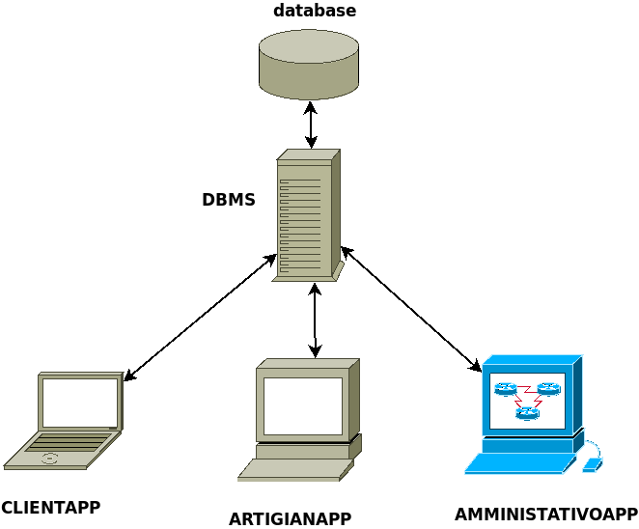

In Figura 1 viene presentata un'architettura del sistema. Il sistema è composto da 3 diverse applicazioni, una per ogni utente del sistema più una applicazione per gestire i dati memorizzati nel database.

Vincoli e Assunzioni
Descrivere i vincoli del programma. Questi si possono desumere dal documento dei requisiti. Inoltre descrivere come il progetto tiene conto di questi requisiti e come vengono implementati nel design. Inoltre anche i linguaggi usati possono imporre vincoli. Per i vincoli elencare le possibili soluzioni e i trade-off che derivano dalle scelte effettuate.
Non ci sono vincoli.

Interfacce
In questa sezione vengono descritte le interfacce del sistema, sia quelle grafiche che quelle di interconnessione tra diversi sistemi. Le interfacce grafiche devono essere descritte in dettaglio (quali pulsanti, i nomi dei campi usati, menu a tendina etc.) e possibilimente dovranno essere associate ad un immagine che visualizzi l'interfaccia. Ogni interfaccia deve essere corredata da nome e essere descritta in una sottosezione.

ClientApp Interface

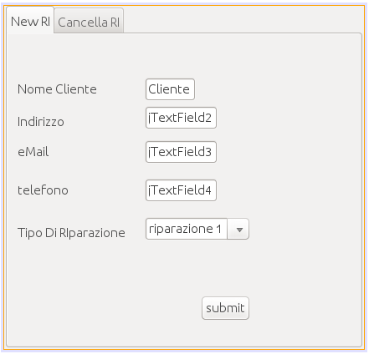
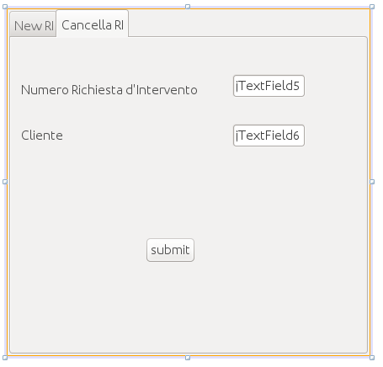

ArtisanApp Interfaces
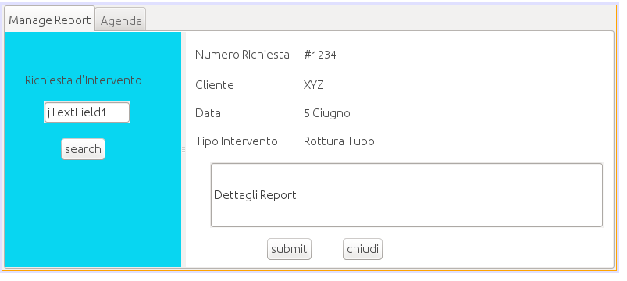

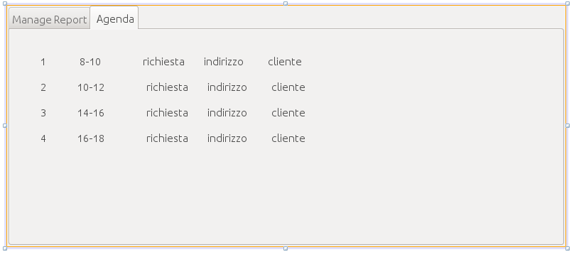
AmministrativoApp Interface
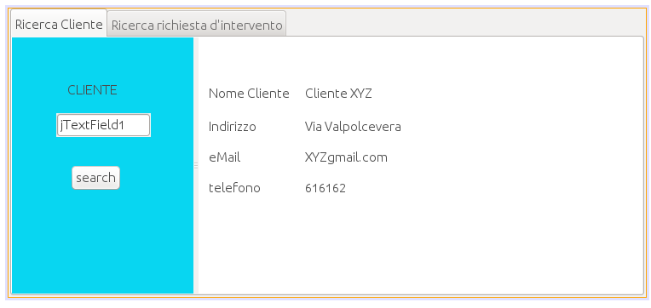
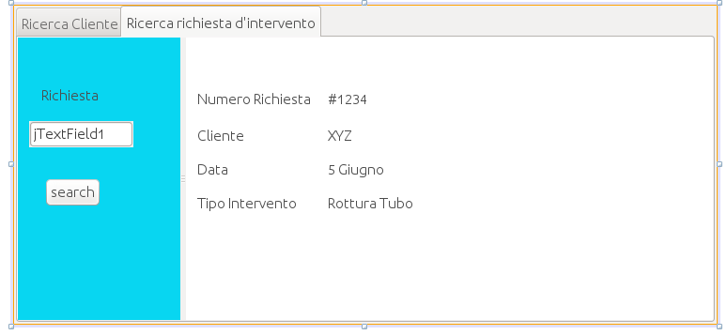

Data Stores
Descrive la modalità di memorizzazione dei dati. Se in presenza di un database, aggiungere lo schema entità relazioni del database, e per ogni tabella descriverne i campi e il tipo di dato da memorizzare.
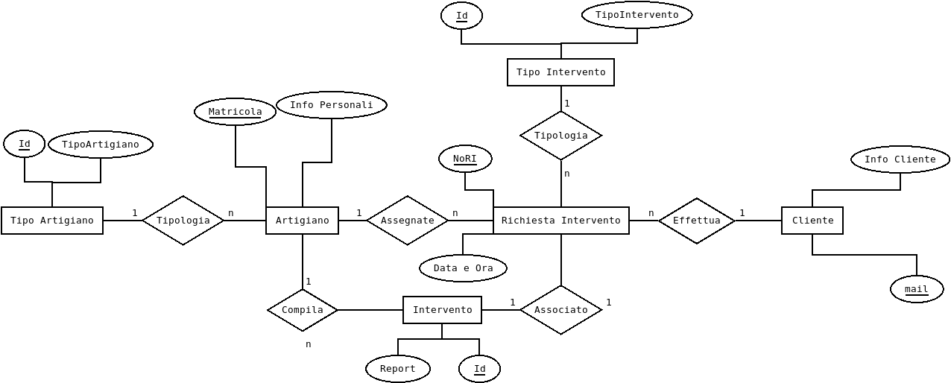Figure 1: Schema Entità Relazioni

Use Cases
Descrive le funzionalià del sistema e i ruoli/utenti del sistema. Inoltre definisce chi fa che cosa.
Gli utenti del sistema sono di tre tipi e ognuno ha un insieme di funzionalità che può utilizzare. Per una definizione delle diverse funzionalità fare riferimento all'URD.
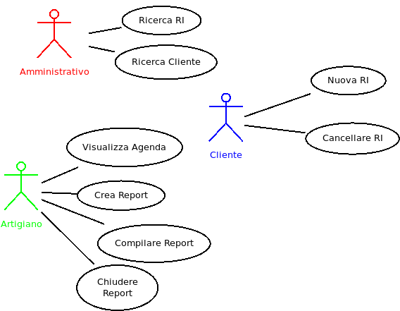Figure 2: Use Cases

Structural Design
Descrive il sistema in generale con i diagrammi strutturali come ad esempio il diagramma delle classi o il diagramma degli oggetti. Per ogni sottosezione mettere un diagramma. Se il diagramma delle classi/oggetti è troppo grosso, spezzarlo in maniera opportuna in parti.

Class Diagram
In questa sezione inserire il class diagram. Se il Class Diagram è troppo grande allora spezzarlo in parti diverse. Per ogni classe del class diagram inserire una sottosezione con una descrizione dettagliata degli attributi e dei metodi (evitare costruttori e get/set).
Il diagramma delle classi descrive l'applicazione nel suo complesso. Le diverse applicazioni si differenziano a causa dell'interfaccia e dei servizi offerti all''utente.

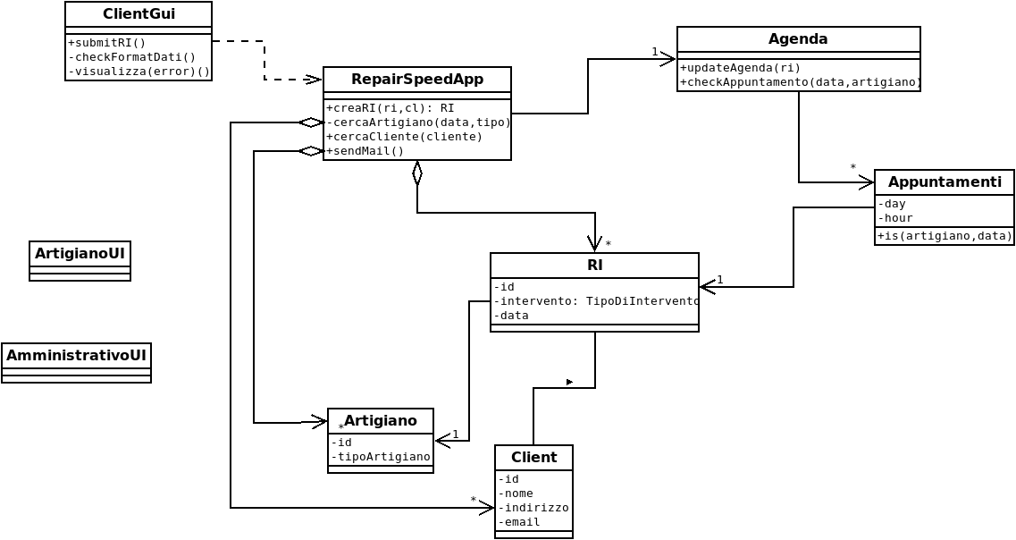

Classe A
Per ogni classe fornire una breve descrizione dello scopo della classe e delle sue responsabilità. Descrivere la lista degli attributi e una breve descrizione dell'attributo, definendo il nome, il tipo e una descrizione sommaria se non facilmente comprensibile dal nome stesso. Ogni metodo dovrebbe essere descritto con il nome, il tipo di ritorno, una descrizione degli attributi (nome, tipo e scopo se non facilmente intuibile). Elencare anche le precondition e post condition se necessarie, ed eventuali assunzioni su attributi, classi e/o stati. Eventualmente scrivere gli attributi modificati dal metodo e la lista di paramentri che sono necessari per il suo funzionamento. Infine ogni vincolo sulla classe/paramentro deve essere elencato. Ad esempio se un parametro è di tipo int, ma il range di valori è ristretto solo ai numeri positivi, allora bisogna menzionarlo.

Attributi

Metodi

Class B

Attributi

Metodi

Class C

Attributi

Metodi

Object Diagram

Dynamic Model
In questa sezione devono essere descritti i comportamenti dinamici del sistema, ovvero come il sistema risponde a eventi esterni, e come si deve comportare di conseguenza. Per ogni requisito nel documento dei requisiti URD, dovrebbe essere indicato uno scenario nell'SRS e quindi un modello dinamico per ogni scenario. In particolare in questa sezione ogni requisito che descrive una funzionalità del sistema, ovvero un comportamento dinamico, dovrebbe essere descritto da almeno un diagramma o di sequenza, o di attività o di stato. Per ogni modello aggiungere una sottosezione dove viene indicato l'ID del requisito di riferimento, e il diagramma corretto.

